教育部“国培计划（2014）”
——中小学骨干教师研修项目

简 报

第2期（总第11期）

主办：淮北师范大学 2014年11月27日
【本期内容导读】
1、卷首语
情系国培，追求梦想
2、教授讲座
华东师范大学王祖浩教授的专题讲座
徐州西苑中学特级教师李德前老师的专题讲座
安徽师范大学熊言林教授的专题讲座
3、重要通知
文艺表演节目筹备
同课异构说课
4、学员活动
欢聚一堂，相山行
5、学员心声
收获知识，收获友谊


【正文】
1、卷首语：情系国培，追求梦想

有一种邂逅，叫一见钟情；有一种相聚，叫千里有缘；有一种幸福，叫有你相伴。国培，以其海纳百川的胸怀，厚重殷实的底蕴、高端大气的起点，严肃认真的部署，让人不由自主地迷醉其中，情系国培。这个温馨的家园，没有地域的界限，不分主角与配角。在这里，我们贪婪地索取国培营养大餐而又毫不吝啬地无私奉献，国培学习为我们一线教师注入了充满青春活力的教育教学新鲜血液，走进了我们的心坎里，触动了我们的心灵，荡涤着我们的灵魂，让我们的教育生命迅速拔节成长，使我们在今后的教育生命历程中有能力舞出炫丽的色彩，造就我们精彩的教育生涯，从而完善自我、超越自我，实现心中的梦想！

王祖浩教授上课——心 灵 的 洗 礼
11月25日，教育部基础教育化学国家课程标准研制项目组第一负责人、华东师范大学教授、博士生导师王祖浩教授为学员带来《初中化学教学实践问题探索》的专题讲座。
他用广博的知识，优雅的谈吐，幽默的语言从《化学课程标准》入手，深入浅出、举重若轻地把“认识化学的本质属性”、“化学课程学习的价值”、 “化学‘三维’目标解析”这些纲领性、指导性、深刻性的话题得诠释得淋漓尽致，我们全班同学就象久旱的禾苗遇到甘露。每个人都听得如醉如痴，不愧为专家，不愧为大师。
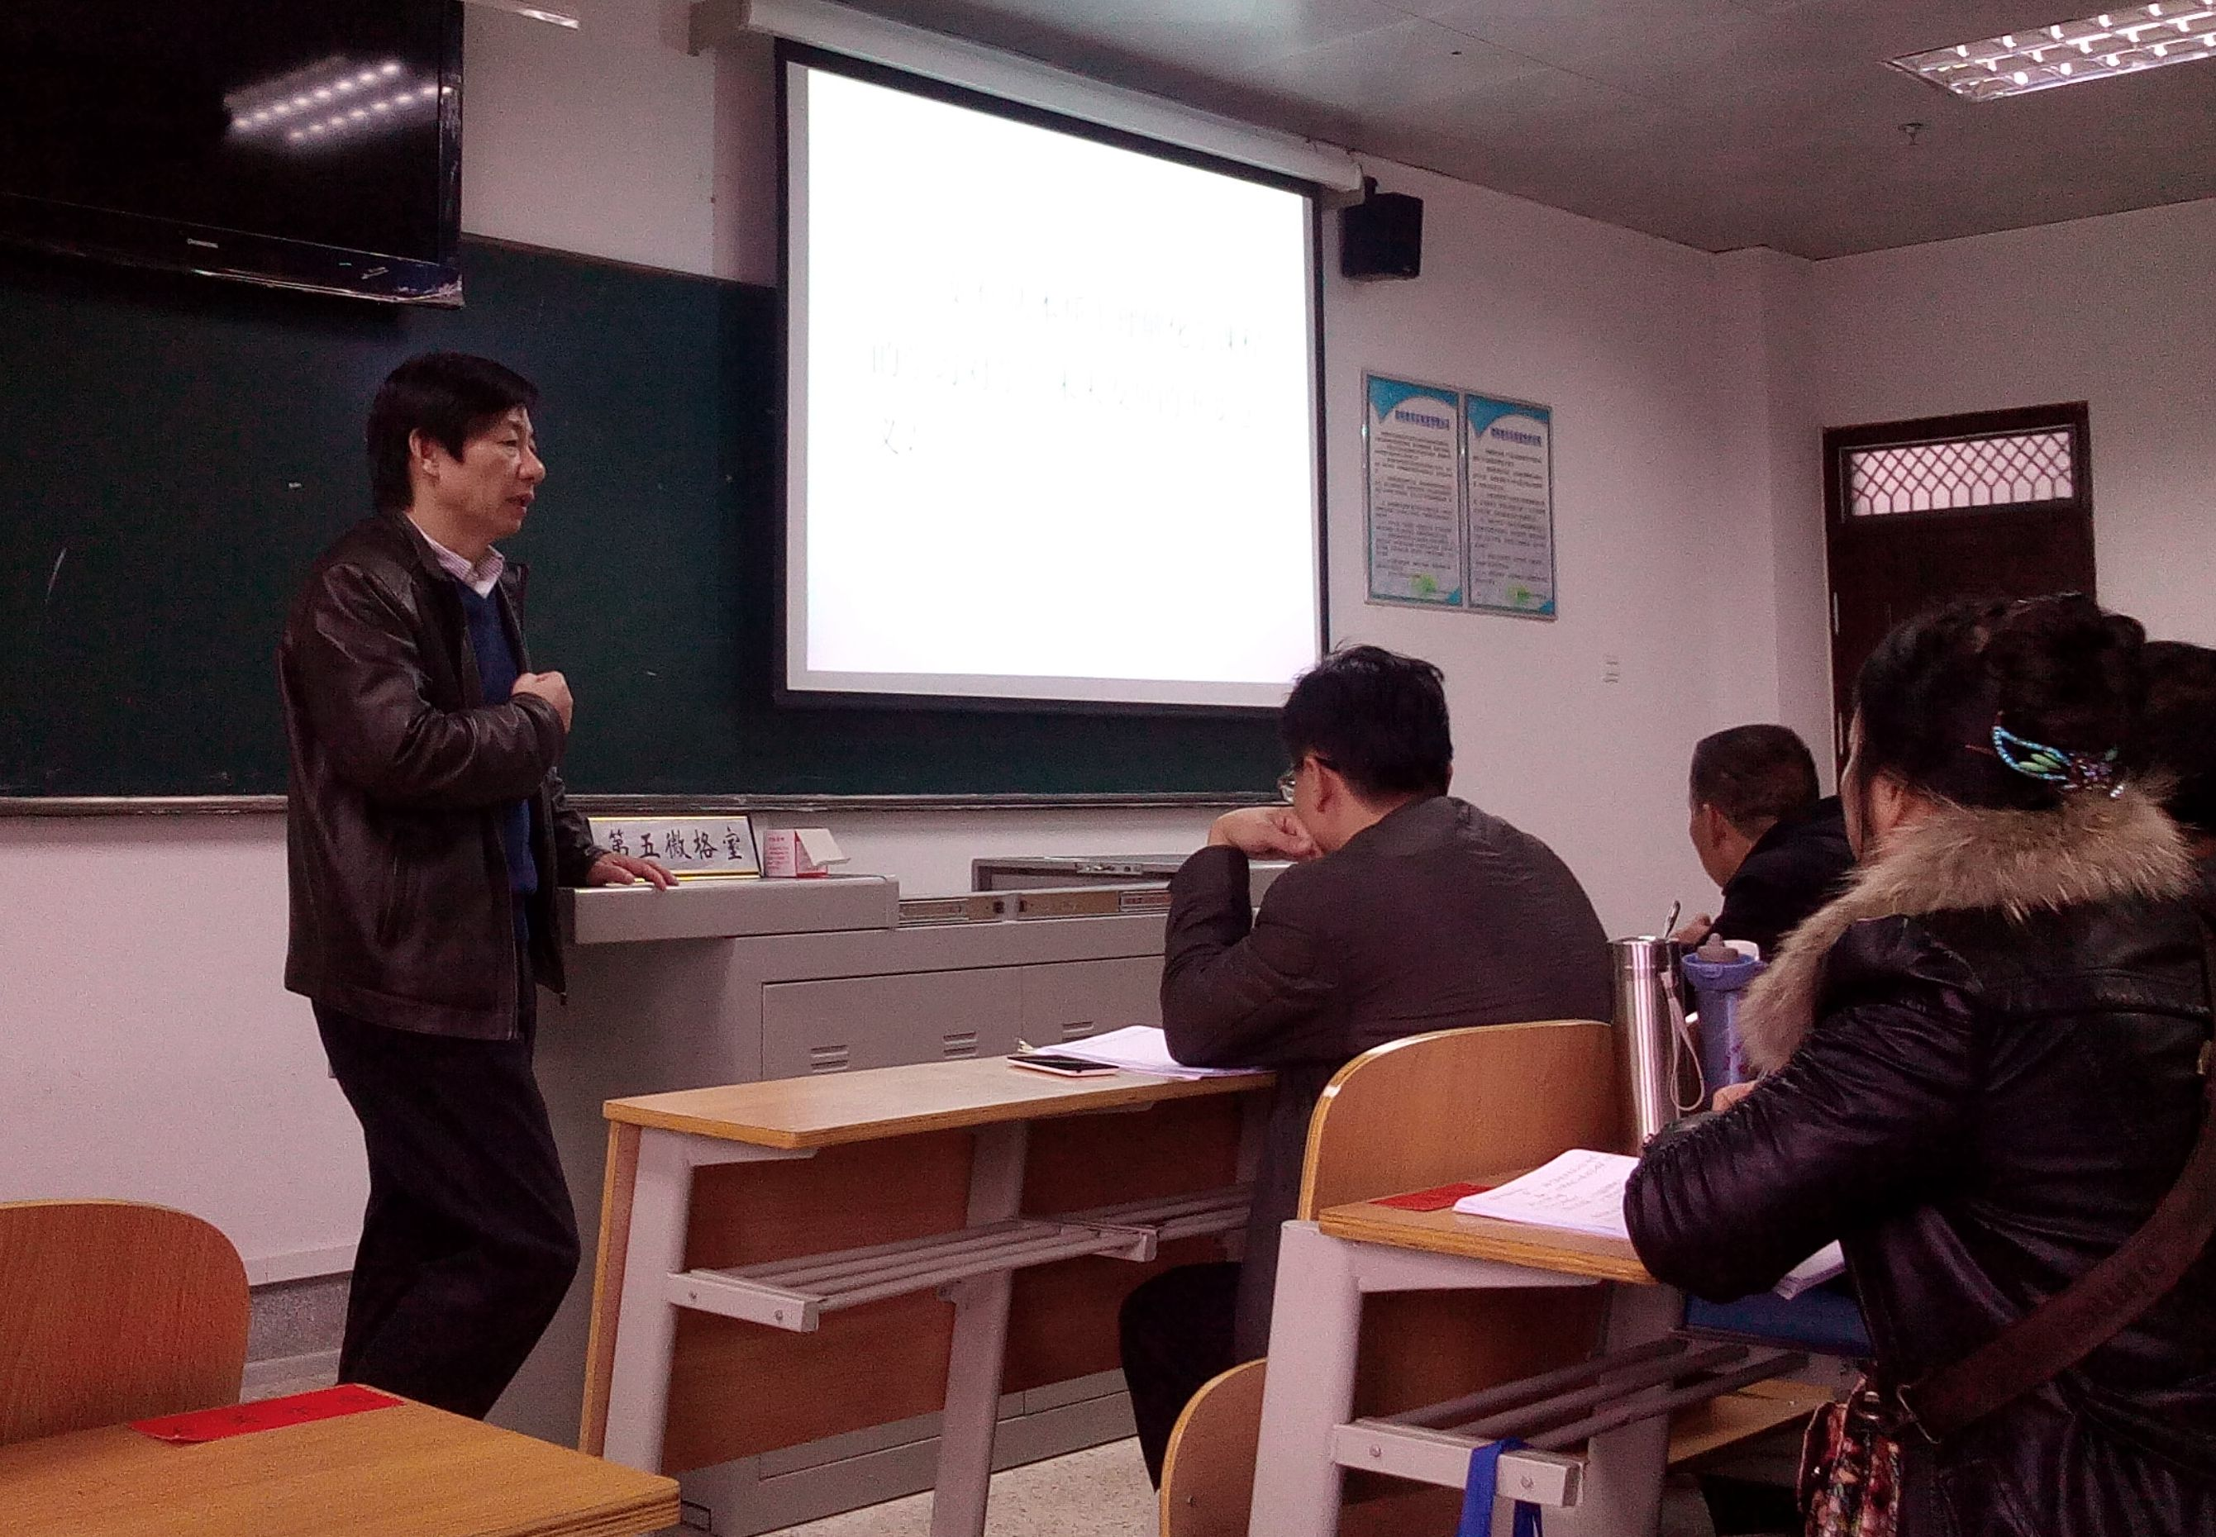
接下来王教授又从一线初中教师的教学实际出发，结合人教版初中化学教材，给我们讲解了“实验探究物质的变化”、“化学符号表征”、“碳及其化合物”、“化学单元内容设计要点”、“隐性知识：学科的思想观念”、“优质化学课堂教学的准则”、“教学方法设计，探究教学法构成”。
特别是其中列举了初中化学课堂中的三个有代表性的教学案例：“化合物中元素的质量关系”、“氧气的实验室制法”、“自然界中的水”引起了学员们的热烈讨论纷纷参与王教授的互动。有些学员把平时教学中遇到的困惑向老师请教，王教授都一一耐心解答，给我们指明了方向。
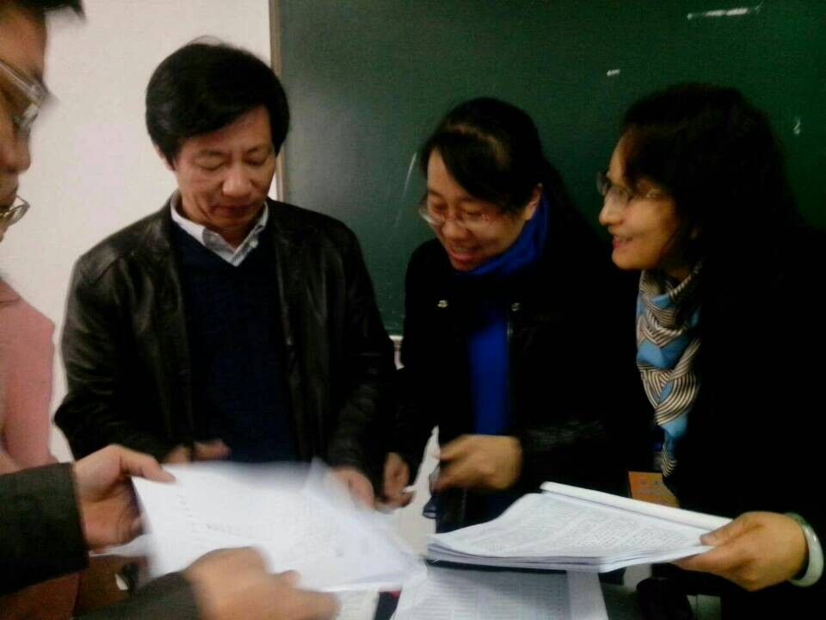
下午，王教授利用最后的半小时时间给我们提问，我给老师提的问题是我在多年的化学教学中思考了很久却一直没有解决的一个问题：“一线初中化学教师如何处理教材内容的简单与中考出题的复杂化、扩大化的关系？”王教授从很多问题中第一个抽出我的问题首先作了解答，他告诉我们在化学学习的前段不要把化学人为的复杂化和扩大化，可以在复习后段有针对性的教学，也不必要求每个学生都学会复杂和扩大的内容，可以因材施教。王教授还一再强调我们一线化学教师在教学中不要讲《课标》中没有规定的内容。
“让学生在快乐中学习简单的化学知识。”简单的一段回答让我如醍醐灌顶豁然开朗，多年的心结也终于解开了。
最后，我愿一线化学教师都像庄子一样为了自己的梦想做一棵在清风夜唳中独自看守心灵月亮的树！（学员记者 王颖峰）

李德前老师上课——职业的照明灯
2014年11月26日上午，有幸聆听徐州西苑中学特级教师李德前老师有关《研究实验创新，提升专业素养》报告。李老师的课堂非常精彩，深深吸引了全体学员，掌声不断。
概括起来，李老师主要讲了以下几点。
一、创新实验的意义
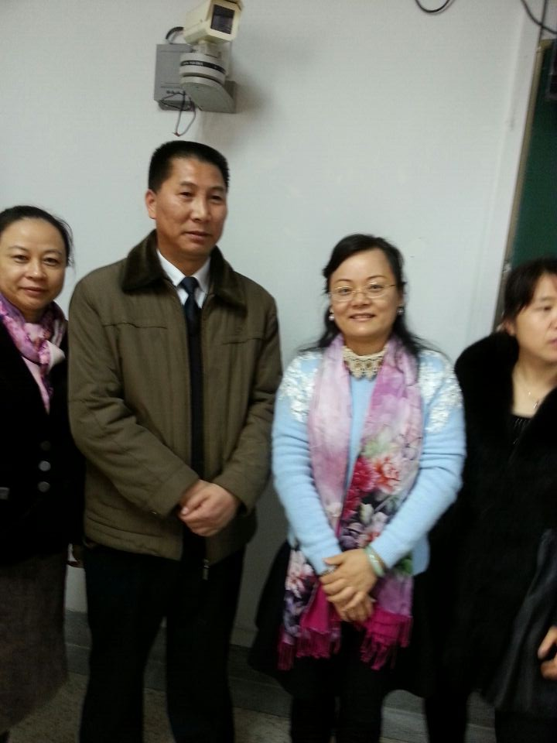
他认为化学教师创新化学实验，能培养学生不唯书、不唯上的批判精神，能提升我们的专业素养；而且改进和研制的实验装置，既方便了教与学，又弥补了教学仪器的不足，同时改变了中学化学仪器百年不变的现状。
二、化学实验创新的原则：1.科学性的原则；2.简易性的原则；3.原创性原则；4.材料的廉价性；5.性能的可靠性。
三、化学实验创新的方法
化学实验创新的方法很多，李老师主要列举希望点列举法、缺点列举法、组合法、移植法、替换法、逆向法等。
四、实验创新论文的撰写
实验创新论文的撰写主要包括几个要点：(1)为什么要创新(2)怎样创新 (3)新实验的优点(4)参考文献。
最后李老师还与我们分享自己成长的历程，2000年参加第一届国培班，还给我们在座每一位学员提出要求，希望我们结业以后，能用好这次培训资源，虚心学习，广泛拜师，不断提高自己的培训技能，充分发挥骨干教师的示范作用，同时要给自己的专业发展制定合适的目标，有了目标，就有了动力；有了目标，就不会职业倦怠，就能顺利翻越职业发展的高原期。李老师，让我们从理论到实践将许多实验改进方法介绍给我们，还给我们教师职业道路指明方向。
（学员记者 罗秀蓉）

熊言林教授上课——奋斗的方向
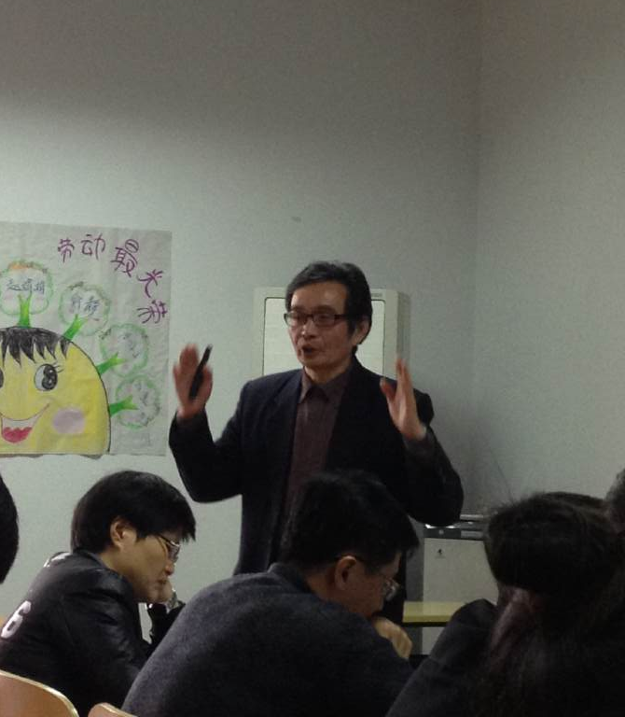
2014年11月27日上午我们有幸聆听了安徽师范大学教授、化学课程与教学论研究生导师熊言林教授关于《中学化学实验教学情景创设研究》的讲座,收获很大。
教学中我们经常需要创设教学情境以激发学生的问题意识，熊教授从化学实验教学情景的含义、种类、功能、原则、教学策略等几个方面详细论述了教学情境创设对促进学生的发展、提高学生科学素养的重要性。熊教授通过多媒体的演示、并结合多个案例讲述等形式为我们展示了创设化学实验教学情境的策略、注意事项和实施的方法，为我们今后在实际教学中创设有效化学情境、辅助教学的开展、激发学生的学习兴趣、培养实验探究能力具有非常实用的价值和深远的意义。另外，化学实验现象的神奇与美丽是学生化学的重要因素，因此我们要把实验做好，把实验的美呈现出来。
最后老师们进行了《卓越中学化学教师的标准》的热烈讨论，坚实了我们爱岗敬业、具备过硬的基本技能、突出精湛的教研能力的信念，让我们有了奋斗的方向。（学员记者 钟华 王藤 刘莉萍）



通知一：班委会初步计划在30号举办文艺晚会，希望各省团队集思广益、出谋划策，想出能展示各省语言特色的节目。
通知二：罗秀蓉老师将代表我们国培学员和西苑中学的老师同课异构，29号在逸夫楼835进行说课试讲，希望全体成员能积极参与听课，给予相关意见，展现国培学员的风采。

继24日晚“破冰行动”的晚会后，我们来自五湖四海的全体学员在26日下午又进行了一次“欢乐大聚会”。首先，我们在淮北师范大学门口照了全家福，接着又到相山公园登山，一起领略淮北风光。最后，我们还在校内的排球场，与淮北师范大学化学与材料科学学院的老师进行排球友谊赛，场内外掌声不断，欢乐热闹。（学员实地记者：吴孟飞）
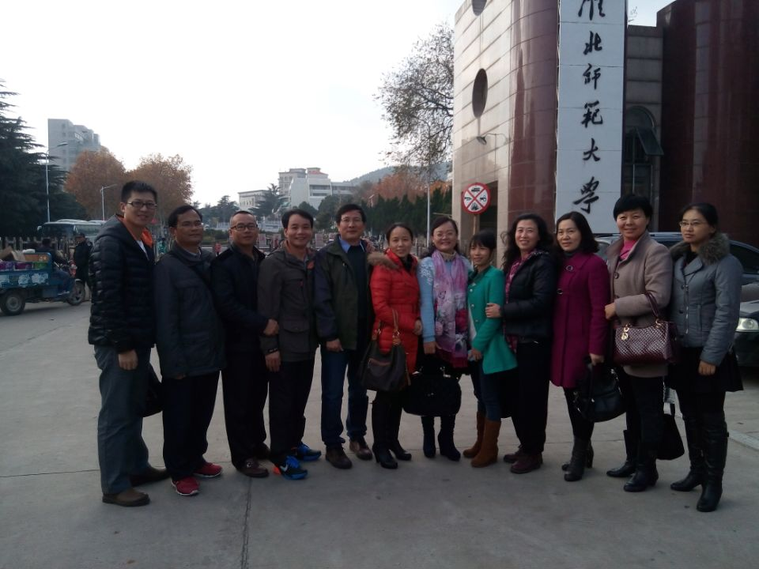
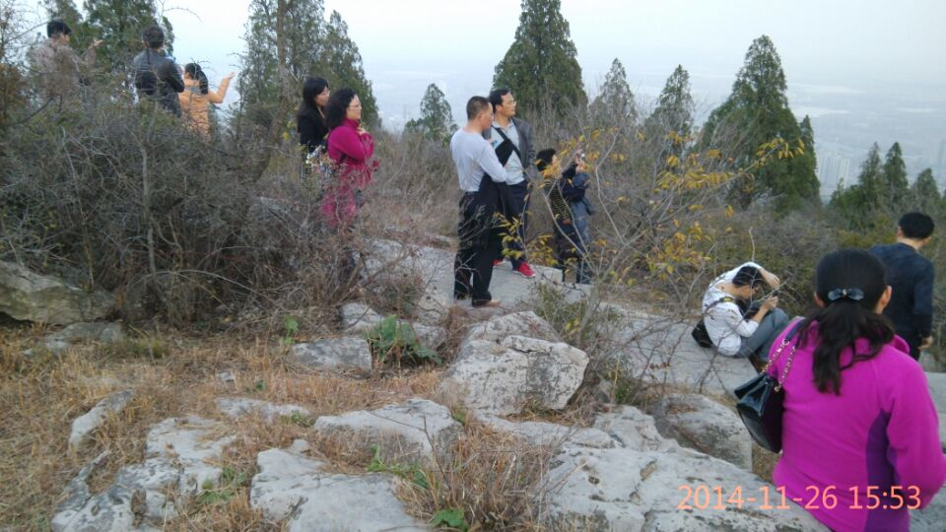

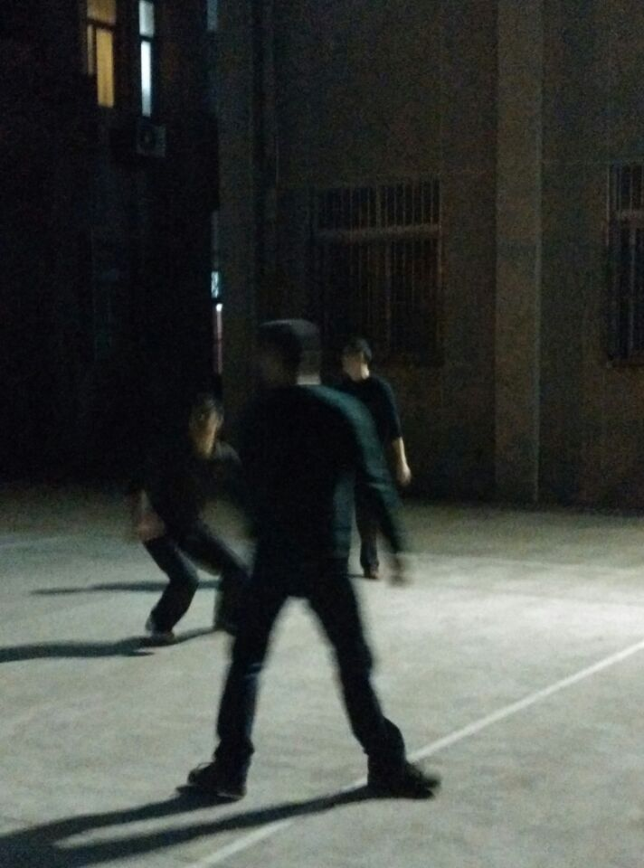
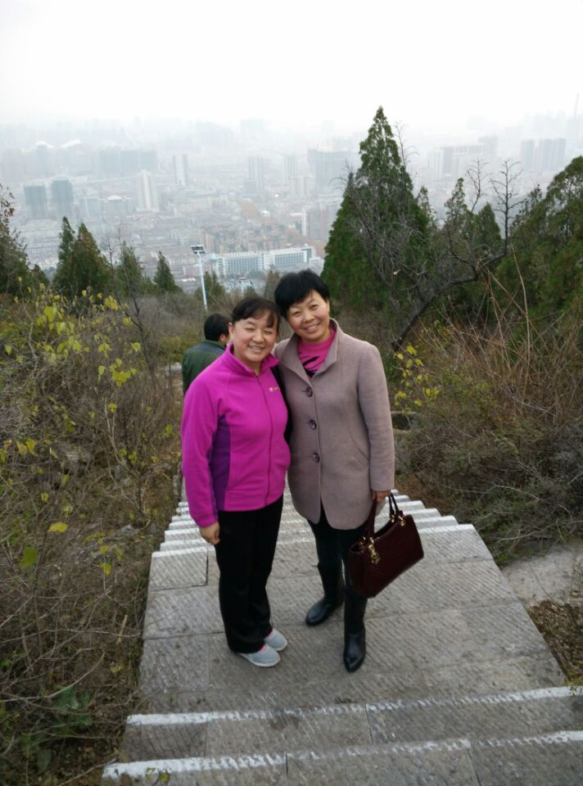

收获知识——专家面对面，学员对对碰：每一位教授、名师高屋精辟独到的讲解，每一位学员颇有特色的发言，都能令我们得到启发，随之而变的是我们对化学课堂认识的改变，教学理念和方法的提升。
收获友谊：班主任和班干部为了让来自五湖四海的学员尽快熟悉起来，在离家的远方学校能够愉快的学习，可没少动脑筋。例如策划“破冰行动”晚会，组织“相山之行”，筹备文艺晚会等，学员们深深感受到他们为大家服务的浓浓热情，并积极响应。
在这里，我们收获了知识、收获了友谊。
学习还在继续，小编对接下来的培训满怀期盼与热切，明天讲座相见吧！

报送：教育部项目办、省教育厅项目办、 省中小学教师继续教育中心、校领导
抄送：各有关部门、有关学院、 校“国培计划”执行团队成员、教学督导组成员
编审：崔凤梅

